國立中央大學英美語文學系大學「申請入學」
第二階段指定項目甄試通知函

事由: 報考本校英美語文學系112學年度大學申請入學招生考試有關事宜，請查照。相關措施若有調整，將於本系網頁公告，請密切注意。本系網址：http://english.ncu.edu.tw/。
(請以Google Chrome或Microsoft Edge等瀏覽器查詢)
說明:
- 考生及陪考人員請自備口罩，進入考場及休息室，請全程配戴。
- 筆試報到處：文學院二館前門一樓（詳見第三頁圖示）
- 甄試日期: 112年5月19日（星期五）
- 注意事項（詳見下頁時間表）:
- 為避免交通壅塞，請提早出門，準時報到。
- 請考生至少於甄試日前二週至本校招生資訊網與系網頁查看甄試防疫措施。本校招生資訊網：https://admission.ncu.edu.tw/zh-TW/content/71/12

- 考生應攜帶物品:
- 本通知函(可憑此通知函入校停車)。
- 考生的國民身份證(報到用)
- 文具用品、字典(限紙本)
- 交通資訊詳見本校網頁https://www.ncu.edu.tw/tw/pages/show.php?top=1&num=56
- 自行開車入校時請勿先行感應悠遊卡、出校時請走人工車道並出示學系寄發之「指定項目甄試通知函」，得免繳停車費；機車禁止入校。
- 歷年筆試考古題可參考本系網頁
網址: http://english.ncu.edu.tw
點選招生看板>大學部>大學申請入學考古題
- 聯絡人:國立中央大學英美語文學系葉助教
電話：03-427-3763(專線)或03-4227151轉33200
傳真：03-426-3027

國立中央大學英美語文學系
指定項目甄試時間表

項目 | 時間 | 地點 | 注意事項
報到 | 9:30~ 9:50 | 文學院二館  一樓前門 | 請準時報到，以免耽誤筆試時間。  ※ 遲到十分鐘以上不得參加考試。
筆試 | 10:00~ 10:50 | C2-114教室 | ※ 考試開始20分鐘後不得入場，逾時視同放棄。可攜帶入座物品：國民身份證、文具用品及字典(限紙本)。  手錶(請關閉鬧鈴)，行動電話(請關機或拔除電池)及個人物品請放在教室後方置物區。  請自備口罩，進入考場，請全程配戴。
認識本系  說明會 | 11:00~11:30 | C2-224  人文講堂 | 筆試結束後，歡迎參加本系舉辦之「認識本系說明會」(時間約30分鐘)，說明會參加與否並不影響錄取結果，主要為希望提供考生、家長與本系互動機會，藉此多加了解本系相關事宜。
【文學院二館二樓C2-224人文講堂】為家長與考生休息室
9:00開放使用，休息室內不得飲食，請自備口罩，進入休息室，請全程配戴
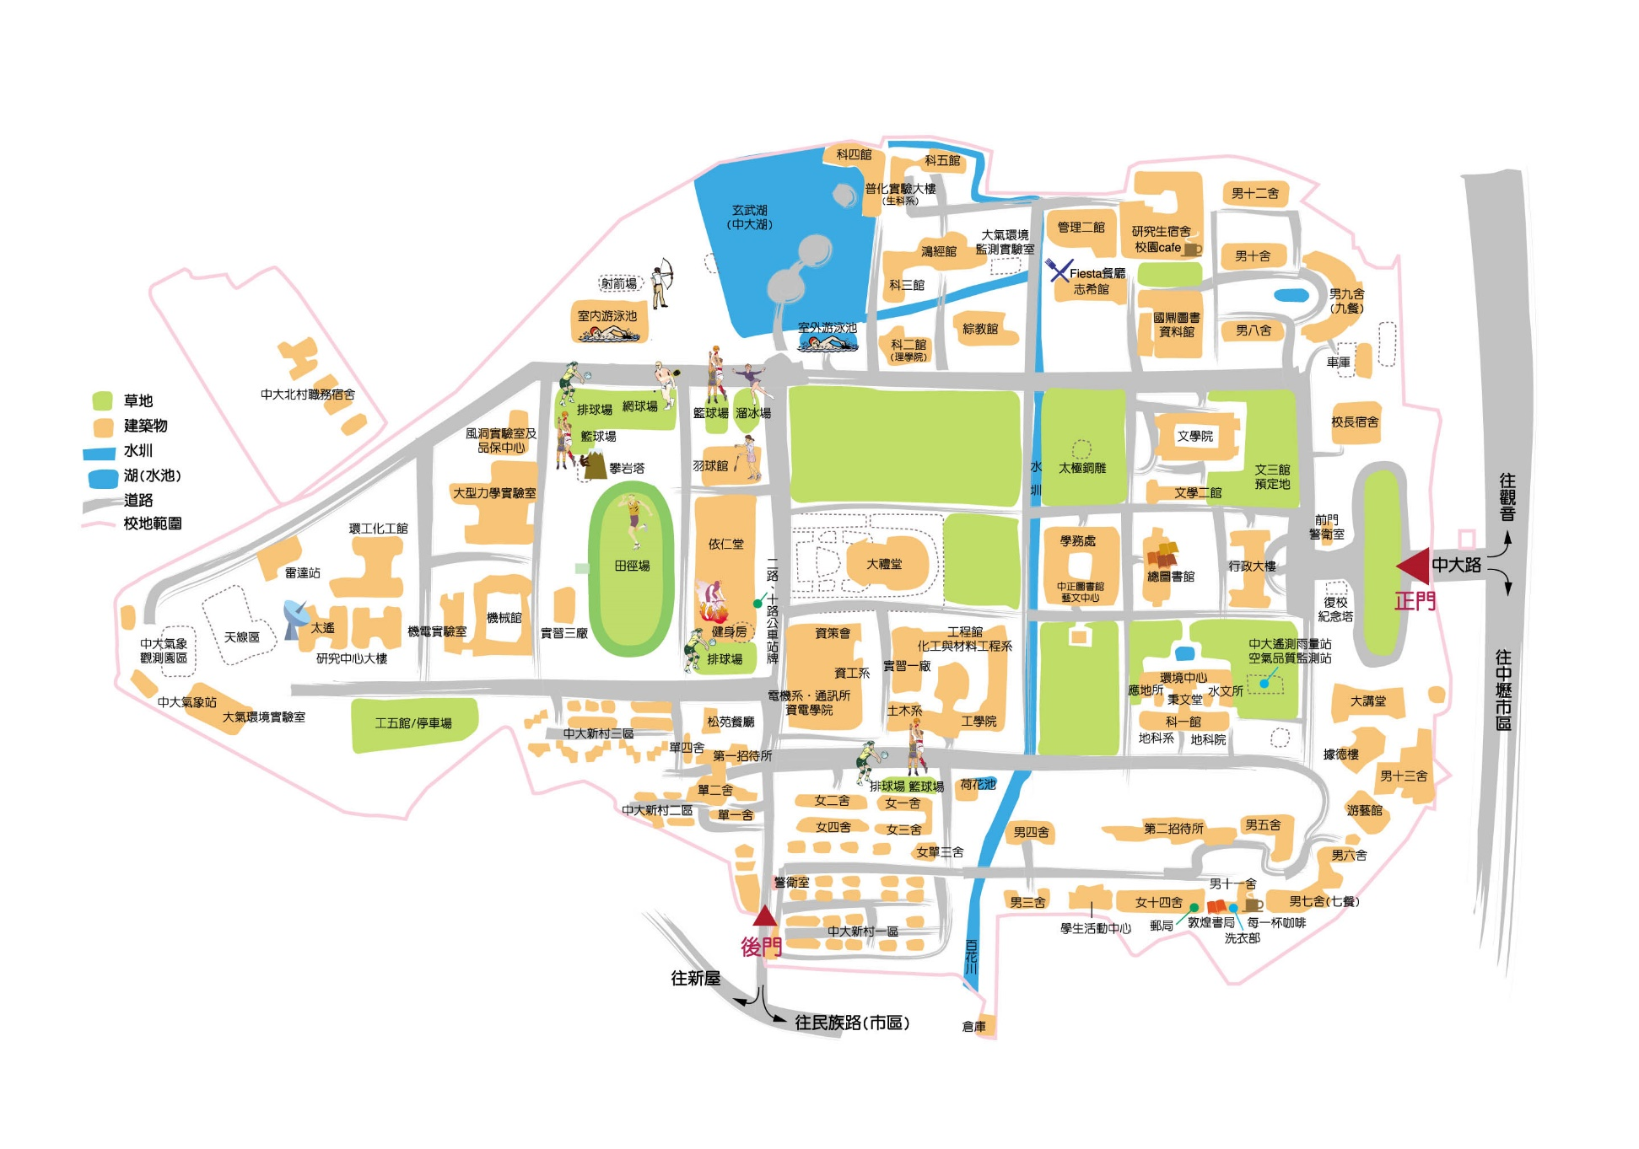
報到處及試場 :
文學院二館
附件 中央大學平面圖

